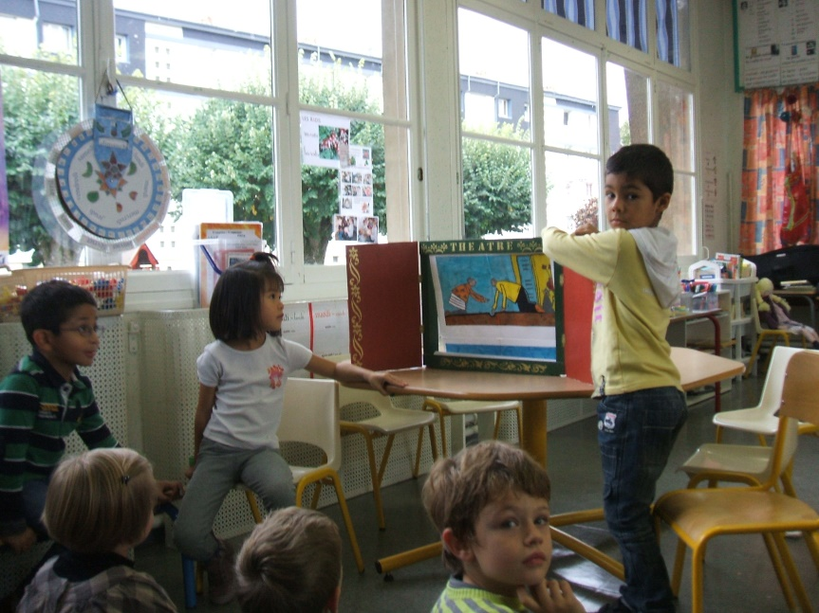 **Médiatiser l’enseignement  : Utiliser un Kamishibaï en classe**

1. **Qu’est-ce qu’un Kamishibaï ou théâtre d’images**
2. Historique
3. Composition
4. Le butaï
5. Les illustrations
6. Divers types de Kamishibaï
7. Placement des images (illustrations) et des textes

**II) Utilisation d’un Kamishibaï à l’école maternelle**

1. Apports pédagogique
2. Compétences à travailler pendant les trois années de maternelle
3. Exemple de Séquence en grande section à partir de l’album « Quel radis dis-donc »-Praline Gay-Para/Andrée Prigent – Didier jeunesse

**III) Construire un Kamishibaï**

1. En bois
2. En carton

**IV) Références du dossier (bibliographies et sites web)**

A – Bibliographie autour du Kamishibaï

B- Bibliographie pédagogie – lire et écrire

C- Sites web – achat, construction, exploitations pédagogiques

1. **Qu’est ce qu’un Kamishibaï « ou théâtre d’images »**

***kami*** *(papier)* ***shibaï*** *théâtre (drame)*

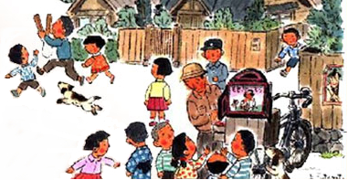

* 1. **historique**

Le kamishibaï serait né au Japon vers 1920 (dans sa forme actuelle). Il est issu d’une longue tradition de récit de contes en images. Vers les 9e ou 10e siècles, les prêtres utilisaient des rouleaux illustrés, qu’ils racontaient aux profanes, dans les rues, afin de transmettre la doctrine Bouddhiste.

Au fur et à mesure des siècles, les histoires sont devenues plus laïques et ont évoluées dans leur présentation, tout en gardant leur spécificité : spectacle de rue, images et narration.

Dans les années 1920, afin de rendre le matériel plus facilement transportable, le Kamishibaï est inventé. L’artiste de rue va de village en village, le Kamishibaï installé sur le porte bagage de son vélo . Il vend des friandises pour gagner sa vie et raconter des histoires.

La crise de 1930, développe de plus en plus ce type de spectacle. (le kamishibaï est facilement transportable partout et c’est un moyen de travailler pour les personnes qui sont dans la misère).

On comptait 3 millions de conteurs dans le pays en 1937. Pendant la deuxième guerre mondiale, il est emmené partout, même dans les abris pendant les bombardements.Dans les années 1950, il est si populaire, que la télévision Japonaise s’appelle au début « Denki Kamishibaï » ou Kamishibaï électrique. A notre époque le Kamishibaï est considéré comme Le précurseur du Manga. Il est cependant encore utilisé dans les écoles maternelles pour raconter des histoires.

*Christine Paillard –GS/CP- Ecole Arago-Châteauroux 1*

En Europe ce type de pratique a été utilisé sous d’autres formes, mais aussi dans le cadre de spectacles de rue pour informer les populations des évènements importants.

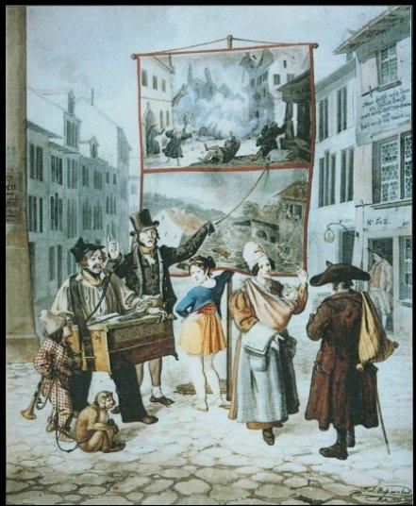

**[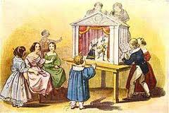](http://www.google.fr/imgres?imgurl=http://perlbal.hi-pi.com/blog-images/115164/mn/1243871332/Le-theatre-de-papier-Des-origines-a-nos-jours.jpg&imgrefurl=http://crinoux.artblog.fr/&h=200&w=300&sz=17&tbnid=cJjI4_0PC95PqM:&tbnh=92&tbnw=138&prev=/search%3Fq%3Dth%25C3%25A9%25C3%25A2tre%2Bde%2Bpapier%26tbm%3Disch%26tbo%3Du&zoom=1&q=th%C3%A9%C3%A2tre+de+papier&docid=ZjJyKLrL04F8UM&hl=fr&sa=X&ei=T9fNTuq4HMHq8QOMxcHhDw&sqi=2&ved=0CDEQ9QEwAQ&dur=2281)**Ce que l’on appelle le théâtre de papier utilisé en Europe pour raconter des histoires est né à la fin du XVIIIe siècle. C’est différent du kamishibaï, c’est un théâtre miniature créé à l’origine par les parents de la bourgeoisie qui souhaitaient faire partager les pièces de théâtre qu’ils avaient vu avec leurs enfants, en les rendant visibles et compréhensibles. Les personnages étaient réalisés en papier. Il s’est très fortement développé au XIXe siècle. Il faisait le lien entre les marionnettes à main et à fils et le théâtre classique

*Christine Paillard – GS/CP- Ecole Arago-Châteauroux 2*

**B ) Composition du kamishibaï :**

1. **Le butaï**

Le **Butaï** est un chevalet en bois qui sert de support aux images.

Le cadre du modèle traditionnel se découvre par ouverture de trois volets repliables qui peuvent être de forme arrondie. Deux sur le côté assurent une fois dépliés la stabilité de l’ensemble. Une troisième peut servir de frontipice.

1. **Les illustrations**

L’histoire est proposée sous forme d’images séquentielles sans textes sur des fiches rigides de format traditionnel 27,7 x 37cm, un peu inférieur au format A3. *(le format A3 est plus facilement utilisable pour l’école)*

Elles sont glissées entre deux cadres maintenues écartées par des tasseaux.

Selon les modèles utilisés en classe, les images peuvent être collées sur du carton, directement plastifiées (plastique rigide) ou enroulées.

Pour réaliser les images à partir d’un album. On peut les agrandir à l’aide d’un photocopieur en format A3 et les colorier. On peut aussi utiliser un scanner et agrandir l’image sur deux feuilles A4 utilisées verticalement sur l’ordinateur.

Les textes sont écrits sur le dos de la feuille ou sur une feuille à part.

1. **Divers types de « Kamishibaï »**



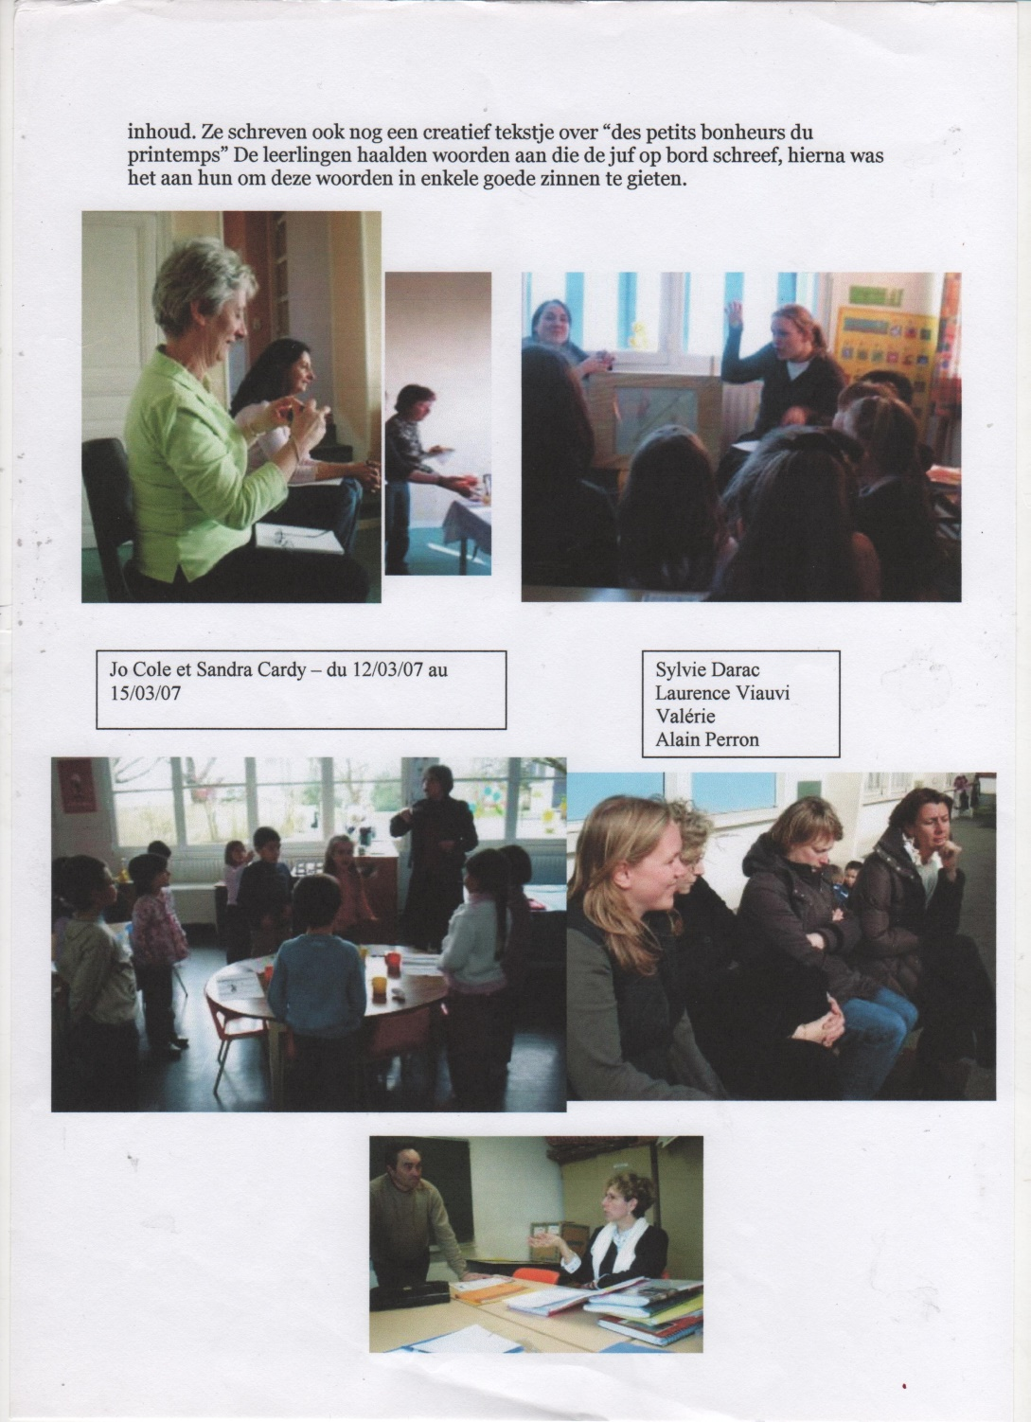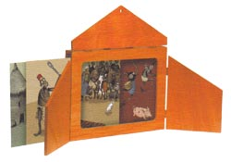

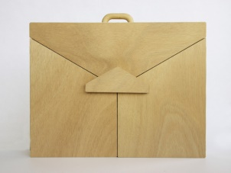

2008 - *stagiaires Belges - enroulement sur le côté*

*Kamishibaï – histoire réalisée par des élèves*

*Pédagogie Freinet*

*décoration du cadre en carton selon l’histoire racontée*

Kamishibaï du commerce avec glissement de l’image sur le côté

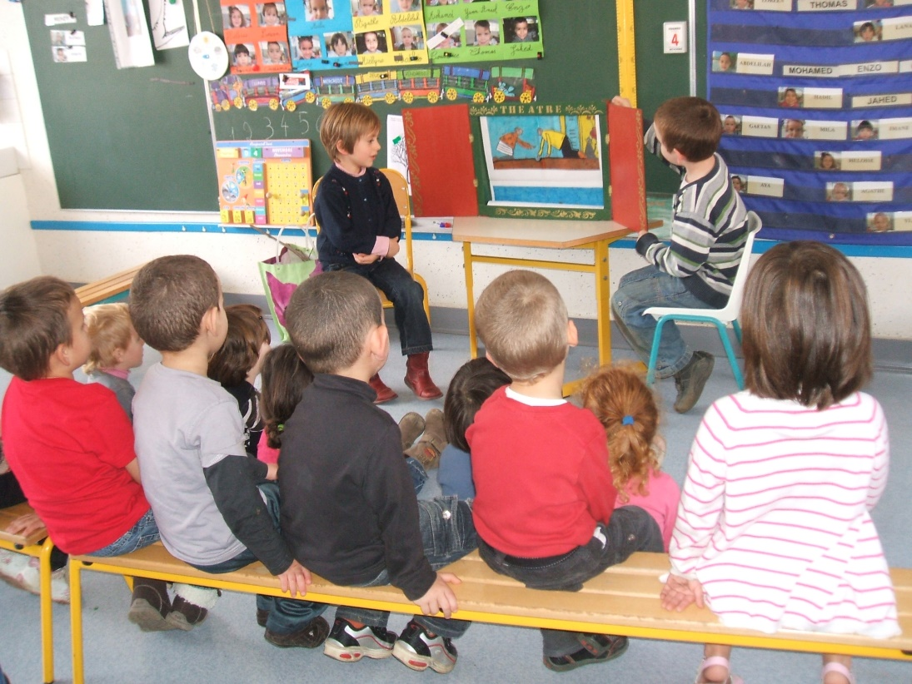

Kamishibaï en bois avec système d’enroulement vertical GS et CP –Arago 2011

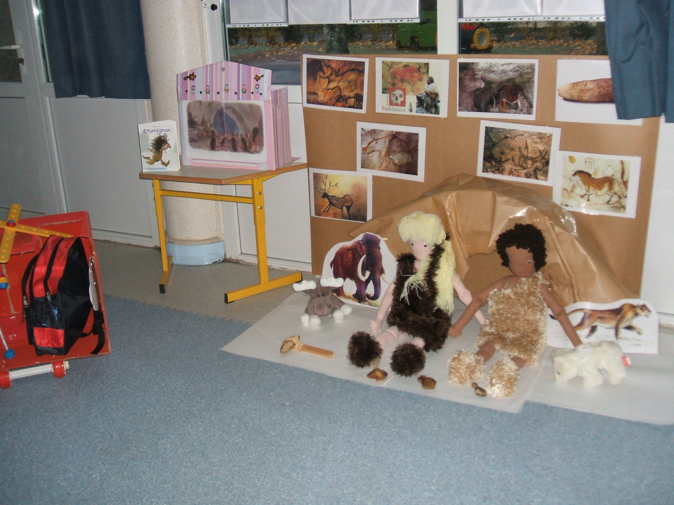

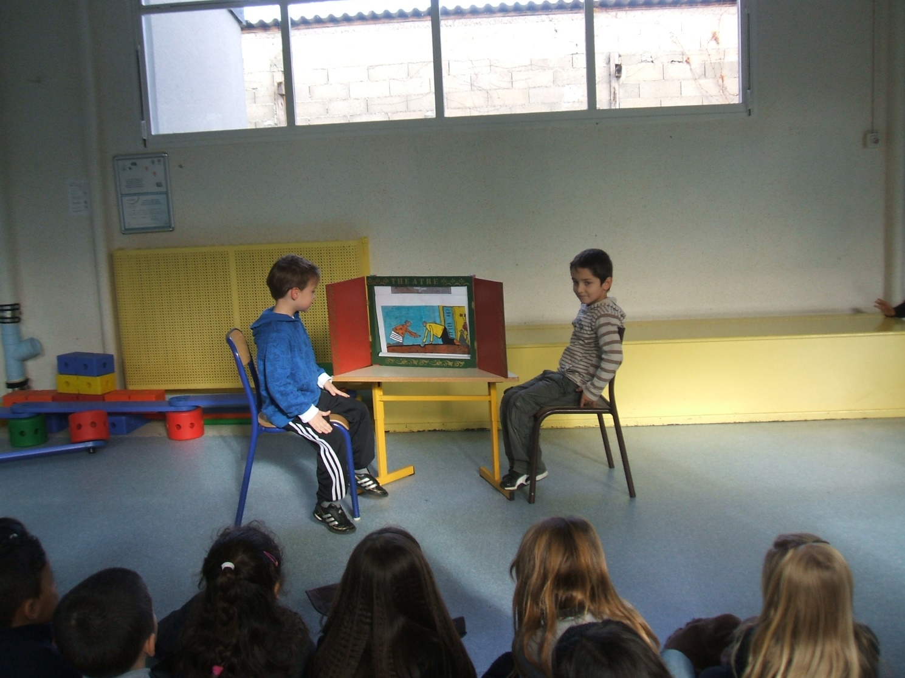

Kamishibaï en carton avec glissement de l’image par le dessus GS et CP – Arago 2011

*Christine Paillard –GS/CP- Ecole Arago-Châteauroux 3*

1. **Placement des illustrations et des textes dans le kamishibaï**

**Dans le cadre d’une lecture d’album par l’enseignant :**

-les textes sont écrits derrière chaque illustration

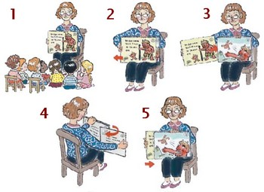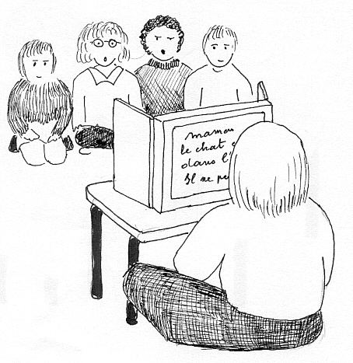

*Le texte n°1 est placé au dos de la dernière image et ainsi de suite*

*Le texte peut être aussi écrit sur une feuille à part*

**Dans le cadre d’un travail oral des enfants :**

-seules les illustrations sont proposées, les élèves ont raconté l’histoire au fur et à mesure (image par image) et l’ont ainsi mémorisée.

**II) Apports pédagogiques et compétences à travailler en maternelle**

*« Nous cultiverons avant tout ce désir inné chez l’enfant de communiquer avec d’autres personnes, avec d’autres enfants, surtout de faire connaître autour de lui ses pensées, ses sentiments, ses rêves et ses espoirs. »*

*Célestin Freinet,* La Pédagogie du travail.

**A) Apports pédagogiques**

* Support média et spectacle vivant
* Support pour l’expression orale
* Développer la maîtrise du langage, la communication avec l’extérieur
* Développer l’écoute et la mémoire
* Entraînement à la « fluence » (P.A.R.L.E.R. Les chercheurs ont observé que la méthode de la lecture de textes répétée et à haute voix améliorait de manière significative la compréhension et la vitesse de lecture des élèves, et ce quel que soit l’indicateur auquel on se réfère)
* Entraîner à la compréhension de textes
* Décomposition de la narration séquentielle
* Découverte de l’écrit (distinguer le son de la parole/aborder le principe alphabétique –GS)
* Production de textes
* Comprendre et utiliser un vocabulaire adapté
* Instants partagés *Christine Paillard – GS/CP-Ecole Arago-Châteauroux 4*

**B) compétences à travailler à partir du Kamishibaï à l’école maternelle**

***( programmes 2008 et le langage à l’école maternelle -Eduscol- mai 2011)***

|  |  |  |
| --- | --- | --- |
| **PETITE SECTION** | **MOYENNE SECTION** | **GRANDE SECTION** |
| **S’APPROPRIER LE LANGAGE :** | | |
| -entrer en médiation avec autrui pour s’approprier le langage  -répondre aux sollicitations de l’adulte pour se faire comprendre  -commencer à prendre sa place dans des échanges collectifs | -participer à un échange collectif en écoutant autrui et en attendant son tour de parole | -participer à une conversation en restant dans le sujet de l’échange |
| **APPRENDRE A MIEUX MAITRISER LE LANGAGE ORAL :** | | |
| -se faire comprendre par le langage  oral | -s’exprimer dans un langage mieux structuré en articulant correctement  (les syllabes complexes avec enchaînement de consonnes plus difficiles à prononcer)  -questionner  -inventer une histoire sur une suite d’images  -ajuster son propos pour se faire comprendre | -inventer une histoire (à partir de quelques images éventuellement)  -produire un oral compréhensif par autrui |
| **COMMUNIQUER AVEC L’EXTERIEUR  POUR MIEUX COMPRENDRE:** | | |
| -écouter en silence un conte  -comprendre une histoire courte et simple racontée par l’enseignant :  répondre à quelques questions très simples sur le texte écouté, reformuler quelques éléments de l’histoire écoutée | -écouter en silence en récit facile, mais plus étoffé que l’année précédente  -comprendre une histoire racontée par l’enseignant : la raconter au moins comme une succession logique et chronologique de scènes associées à des images | -comprendre une histoire lue par l’enseignant, la raconter en restituant les enchaînements logiques et chronologiques ; l’interpréter ou la transposer, marionnettes, jeux dramatiques... |
| **PROGRESSER VERS LA MAITRISE DE LA LANGUE FRANCAISE :** | | |
| -Produire des phrases correctes, même très courtes. - Comprendre, acquérir et utiliser un vocabulaire pertinent (noms et verbes en particulier ; quelques adjectifs en relation avec les couleurs, les formes et grandeurs) | - Produire des phrases de plus en plus longues, correctement construites. - Utiliser avec justesse le genre des noms, les pronoms usuels, les prépositions les plus fréquentes. - Comprendre, acquérir et utiliser un vocabulaire pertinent (noms, verbes, adjectifs, adverbes, comparatifs) concernant : le rappel des histoires entendues (caractérisation des personnages, localisation, enchaînement logique et chronologique). | Produire des phrases complexes, correctement construites. - Comprendre et utiliser à bon escient les temps des verbes pour exprimer le passé et le futur (le choix du temps étant plus important que la forme exacte du verbe conjugué). - Comprendre, acquérir et utiliser un vocabulaire pertinent (noms, verbes, adjectifs, adverbes, comparatifs), concernant : les actes du quotidien et les relations avec les autres,les activités et savoirs scolaires et en particulier l’univers de l’écrit,les récits personnels et le rappel des histoires entendues (caractérisation des personnages, relations entre eux, enchaînement logique et chronologique, relations spatiales), . l’expression des sentiments ou émotions ressentis personnellement, ou prêtés aux autres et aux personnages d’histoires connues. - S’intéresser au sens des mots : repérer un mot jamais entendu, essayer de comprendre un mot nouveau en contexte, interroger l’enseignant sur le sens d’un mot. |
| **DECOUVRIR L’ECRIT :** | | |
| Se familiariser avec l’écrit : | | |
| **Supports du texte écrit** - Reconnaître des supports d’écrits utilisés couramment en classe ; distinguer le livre des autres supports.  **Initiation orale à la langue écrite** - Écouter des histoires racontées ou lues par le maître.) | **Supports du texte écrit** - Reconnaître des supports d’écrits utilisés couramment en classe plus nombreux que durant l’année précédente. - Dans des situations simples (univers du vécu ou sujets déjà abordés), faire des hypothèses sur le contenu d’un texte au vu de la page de couverture du livre, d’images l’accompagnant. - Établir des liens entre des livres (imagiers / livres comportant texte et images ; livres racontant une histoire / n’en racontant pas). **Initiation orale à la langue écrite** - Écouter des textes dits ou lus par l’enseignant qui accoutume l’enfant à comprendre un vocabulaire et une syntaxe moins familiers que ceux des textes entendus jusque-là. - Dans une histoire, identifier le personnage principal (c’est l’histoire de...) ; le reconnaître dans la suite des illustrations. - Rappeler le début d’une histoire lue par épisodes par l’adulte ; essayer d’anticiper sur la suite. - Comparer des histoires qui ont des points communs (même personnage principal, même univers). - Connaître quelques textes du patrimoine, principalement des contes. **Contribuer à l’écriture d’un texte** - Produire un énoncé oral dans une forme adaptée pour qu’il puisse être écrit (dictée à l’adulte). **Identification de formes écrites** - Reconnaître des lettres de l’alphabet. *(planète des Alphas)* | - Reconnaître les types d’écrit rencontrés dans la vie quotidienne et avoir une première idée de leur fonction. - Se repérer dans un livre (couverture, page, images, texte) ; s’orienter dans l’espace de la page. **Écoute et compréhension de la langue écrite5** - Après l’écoute attentive d’un texte lu, accéder à sa pleine compréhension en interrogeant le maître sur le sens inconnu de mots, d’expressions, de constructions de phrase. - Connaître un conte dans différentes versions ; établir des comparaisons précises entre elles. - Donner son avis sur une histoire.  **Contribuer à l’écriture d’un texte** - Produire un énoncé oral pour qu’il puisse être écrit par l’enseignant (vocabulaire précis, syntaxe adaptée, enchaînements clairs, cohérence d’ensemble). |
| ***SE PREPARER A APPRENDRE A LIRE ET A ECRIRE :*** | | |
| ***Distinguer les sons de la parole***  *- Jouer avec les formes sonores de la langue :. redire sur le modèle de l’enseignant et répéter des formulettes, des mots de trois ou quatre syllabes en articulant et prononçant correctement.* | ***Distinguer les sons de la parole*** *- Dans un énoncé oral simple, distinguer des mots (des noms d’objets, etc.), pour intégrer l’idée que le mot oral représente une unité de sens. - Scander les syllabes de mots, de phrases ou de courts textes.  .* | ***Distinguer les sons de la parole*** *- Distinguer mot et syllabe. - Dénombrer les syllabes d’un mot ; localiser une syllabe dans un mot (début, fin). - Distinguer les sons constitutifs du langage, en particulier les voyelles, a, e, i, o, u, é, et quelques consonnes en position initiale (attaque) ou en terminale (rime) dans les mots (f, s, ch, v, z, j). Localiser un son dans un mot (début, fin). - Discriminer des sons proches (f/v, s/ch, s/z, ch/j).* ***Aborder le principe alphabétique*** *- Mettre en relation des sons et des lettres : faire correspondre avec exactitude lettre et son pour quelques voyelles et quelques consonnes, quand la forme sonore est bien repérée. - Reconnaître la plupart des lettres.  (exemple – histoire la planète des Alphas* |

*Christine Paillard-GS/CP – Ecole -Arago –Châteauroux 6*

1. **Séquence grande section de maternelle – à partir d’un album**

|  |
| --- |
| **SEQUENCE – Expression orale, découverte de l’écrit, lexique, syntaxe… (GS)**  : Quel radis ! Dis donc ! Praline Gay-Para/Andrée Prigent –Ed Didier Jeunesse |
| **Public désigné :** élèves et grande section de maternelle et CP |
| **Temps de l’activité :-** septembre/octobre–en début de matinée (travail sur le livre)-en début d’après-midi (création des textes, raconter l’histoire) –les lundis, jeudis et vendredis |
| **Nombre de s éances :** |
| Domaines d’activités : GS -s’approprier le langage  -échanger, s’exprimer, entrer en relation, prendre l’initiative d’un échange  -découvrir l’écrit |
| Objectifs de la séquence : **GS  : s’approprier le langage oral** – développer le langage – s’approprier une syntaxe spécifique et enrichir le lexique  -**échanger, s’exprimer** – se mettre d’accord sur un texte oral – raconter une histoire à un autre groupe (classe, classes de « petits/moyens » et classe de « ce1 »  **GS** – découvrir l’écrit à partir d’un album (permanence des textes) – découverte de la structure d’un album ex : une de couverture… |
| Compétences à développer :-Acquérir un vocabulaire spécifique de l’album (une de couverture – titre, auteur, illustrateur, éditeur) -**Acquérir le lexique en compréhension et en production:**  -comprendre et utiliser des connecteurs et expressions du temps qui passe : donc, puis, mais, encore, toujours, quand, il était une fois, tout à coup  -comprendre et utiliser le vocabulaire de l’expression de la surprise : être étonné, surpris, ne pas en croire ses yeux  -comprendre et connaître de la grandeur : petit, gigantesque, grandir , pousser..  **-Acquérir des formes syntaxiques en compréhension et en production :**  **-**connaître et utiliser la proposition subordonnée relative introduite par « qui »  -connaître et utiliser la forme négative ne…pas  -connaître et utiliser la pronominalisation |
| Références pédagogiques : -Philippe Boisseau-Pédagogie du Langage –CRDP Haute Normandie  -Pédagogie Freinet – Kamishibaï ou théâtre de papier- exemple voir Internet ICEM |
| Matériel utilisé : -album – Quel radis…-Théâtre de papier – rouleau des images de l’histoire (format A3) – images séquentielles en couleur (format ½ A4) – cahier de prise de note pour l’enseignant – feuilles photocopiées (images et textes de fin) – GS – images et textes à part (CP)photocopie de la première de couverture (GS) – stylos feutres (coloriage des images)-ciseaux-colle… |
| **Séance 1** – lecture découverte de l’album  – questionnement sur l’histoire (grand groupe) |
| **Séance 2** –présentation de l’histoire à partir d’images enroulées– théâtre roulant (kamishibaï) – sans texte |
| **Séance 3** – (GS et CP) pendant 9 jours, construire une phrase par image avec répétition de la phrase et de l’image précédente  -apprentissage par imprégnation – la phrase dite par les élèves est légèrement modifiée (introduction de connecteurs, précision du lexique etc…) – en accord avec le groupe |
| **Séance 4** – ateliers découverte de l’écrit  Atelier 1 – une de couverture – reconnaître titre, et auteurs/illustrateurs  Atelier 2 – reconstituer (puzzle) –image de l’histoire  Atelier 3 – 4 images séquentielles de l’histoire à remettre dans l’ordre (point vert début, point rouge fin) |
| **Séance 5** –découverte du monde du vivant/langage oral – les radis-dégustation et découverte du radis |
| **Séance 6** – raconter l’histoire avec les phrases modifiées à l’aide du Kamishibaï - entrainement |
| **Séance 7** – (GS/CP) – jouer l’histoire – salle de motricité |
| **Séance 8 –** (GS/CP) – constitution d’un livre mémoire (qui sera emmené à la maison)-remettre en ordre chronologique les images de l’histoire -colorier le livre terminé (images) |
| **Séance 9-**deux élèves vont raconter l’histoire à deux autres classes (à l’aide du théâtre de papier) |

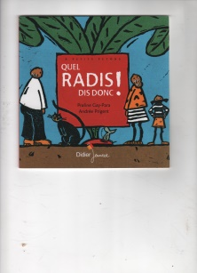

*Christine Paillard – GS /CP- Ecole Arago – Châteauroux 7*

**III) Construire un Kamishibaï**

* 1. **En bois** (ateliers Freinet)

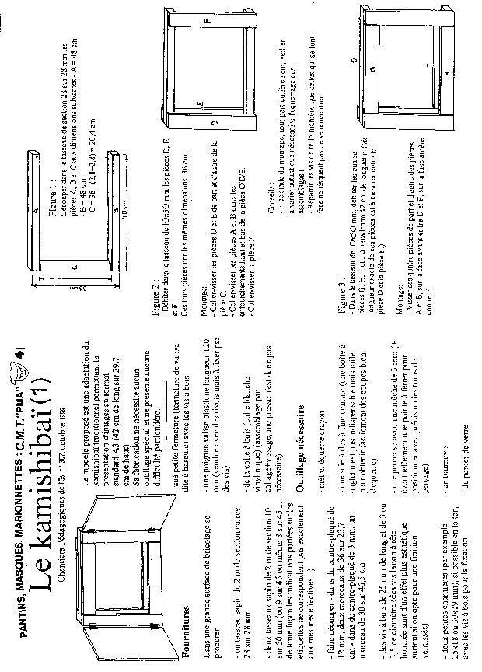

*Christine Paillard – GS /CP- Ecole Arago – Châteauroux 8*

* 1. **En carton** (centre IUFM de Lyon – classe de CM2)

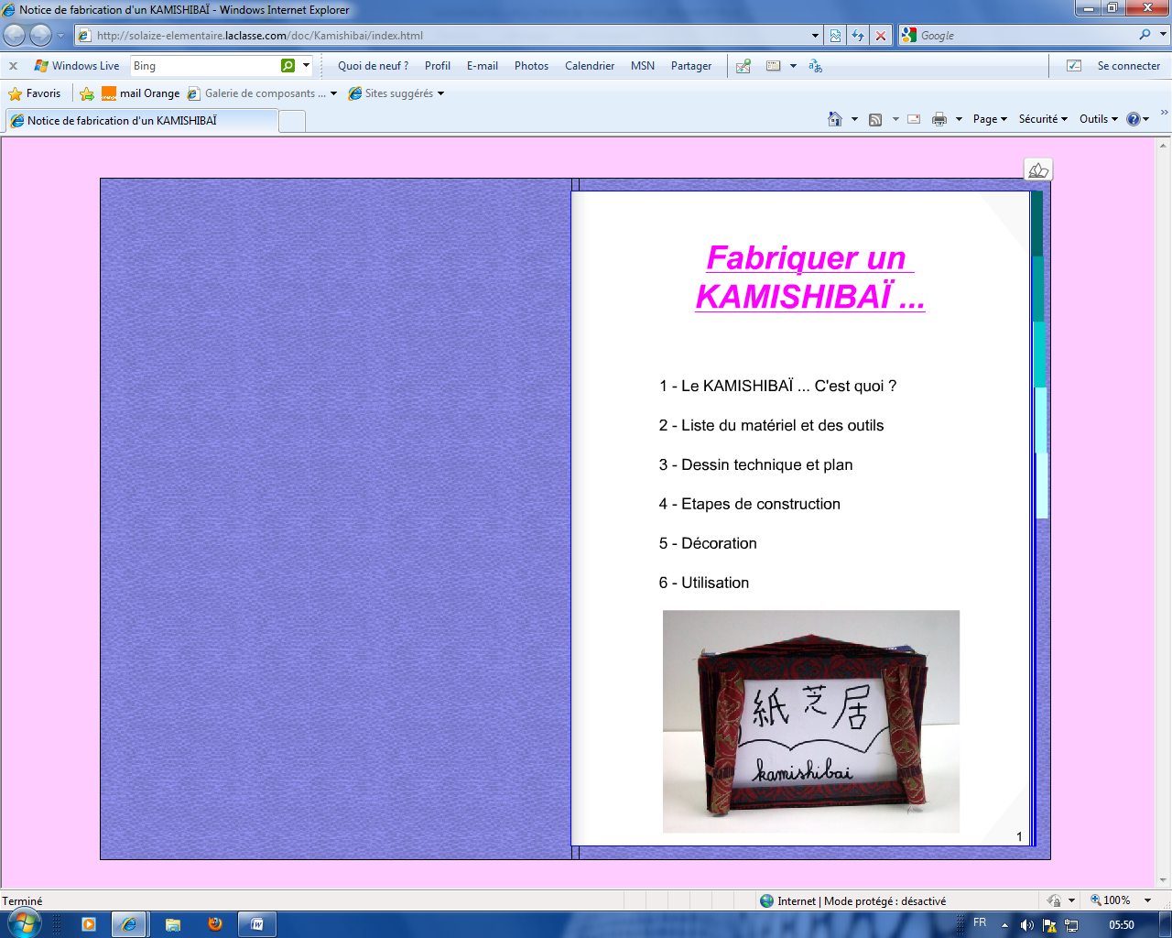

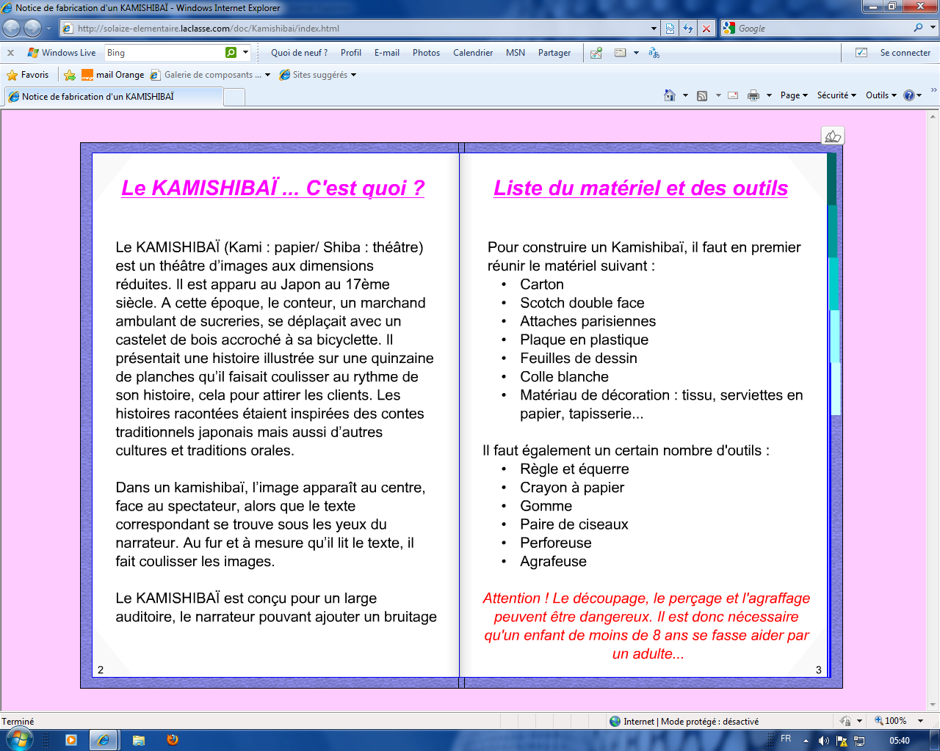

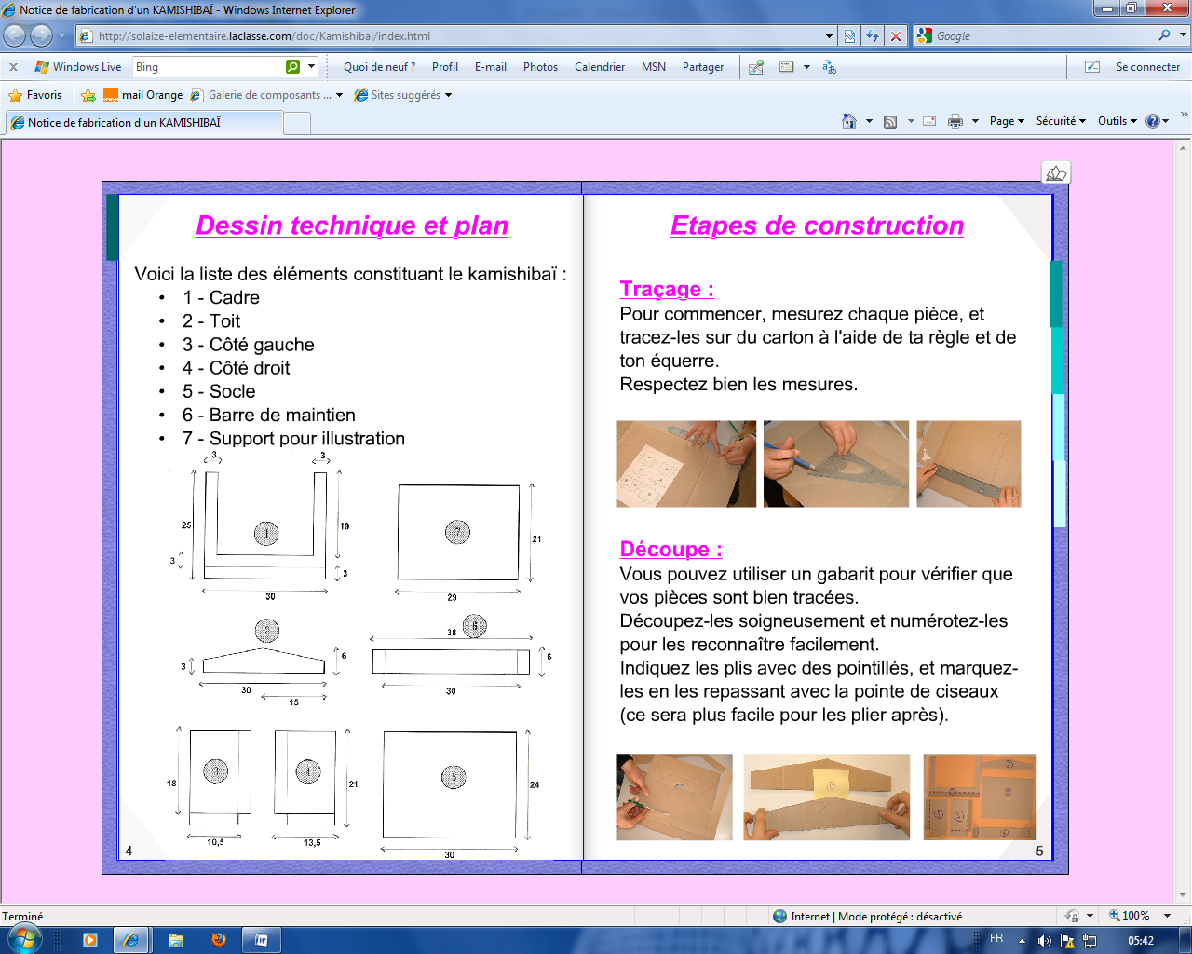

9

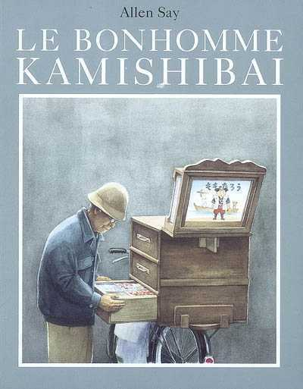

IV) Références du dossier (bibliographies, sites web)

1. **Bibliographie autour du kamishibaï**

-La classe maternelle – février 2012 – (dossier)

-Edith Montel – Le théâtre d’images ou kamishibaï (histoire, spécificités, applications pédagogiques, formations, perspectives) – Ed La boîte magique  - *19 euros*

-Le bonhomme Kamishibaï – Allen Say –Ed Ecole des Loisirs 2009 (album dés 3 ans)

-Kamishibaï story theater – The Art of Picture Telling – Dianne de Las Casas (langue anglaise)-Amazone

1. **Bibliographie (langage oral et écrit)**

-La classe maternelle – février 2012 – (dossier Kamishibaï avec exploitation pédagogique)

-Philippe Boisseau – Pour une pédagogie du langage – CRDP Haute Normandie

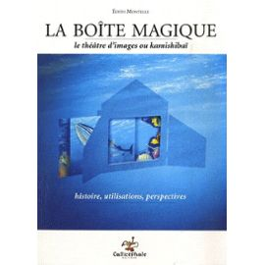-Mireille Brigaudiot – Apprentissages progressifs à l’école maternelle – INRP – Hachette 2000

1. **sites web autour du Kamishibaï (Café Pédagogique)**

<http://freinet.org/cmt/articles/recherche94-pdf.pdf>

Fabriquer un kamishibaï, télécharger un plan de construction  sur le site de l'ICEM 44

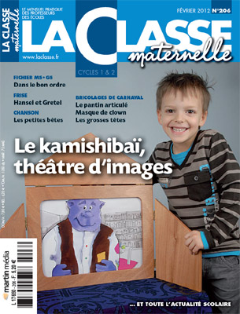<http://www.icem-pedagogie-freinet.org/travail-cooperatif/espace_organisation/gd-s/gd-44/infos-du-gd/plans-du-kamishibai.pdf/view>

Un exemple de projet sur le site Ici et Là-bas :

<http://www.christophelegris.com/demo/ist/kami.php3>

Une expérience de classe, transposer l'histoire des 3 petits cochons en kamishibaï :

<http://www.unige.ch/fapse/SSE/teaching/uf762/texte06-59.htm>

Le kamishibaï, bonne idée pour la classe sur le blog Des livres etl'école

<http://deslivresetlecole.blogspot.com/2007/12/le-kamishibai-bonne-ide-pour-la-classe.html#links>

Bonus-track : une histoire racontée par un professionnel du kamishibaï, vidéo de Zamok :

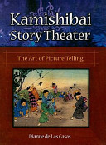<http://zamok.over-blog.com/article-13038887.html>

Le point de vue des conteurs sur l'utilisation des supports visuels, une page instructive où il est également question du kamishibaï et de d'autres outils :

<http://www.apple-paille.com/contepourenfants/supportsvisuels.htm>

<http://pagesperso-orange.fr/patrick.saulnier/Gazette5.pdf>

 Sitographie de Bénédicte, enseignante, sur le site de la PMEV :

http://www.lebulletinpmev.com/thread.php

**Site de l'éditeur Callicéphale, éditeur de kamishibaïs** [**http://www.callicephale.fr/**](http://www.callicephale.fr/) **- *butaï = 68,60 euros (moins cher trouvé)***

*Christine Paillard – GS /CP- Ecole Arago – Châteauroux 10*